山东大学 软件 学院
数据结构与算法 课程实验报告

学号：202100300063 | 姓名： 李彦浩 |  | 班级： 工业软件菁英班
实验题目：实验一-递归练习
实验学时：4 |  | 实验日期：2022/10/13
实验目的：
- 熟悉开发工具的使用。
- 掌握递归的实现思想。

硬件环境：
MacBook 笔记本一台
软件环境：
Visual Studio
实验步骤与内容：
- 实验内容：输入2-20个大于0的正整数(1、2、3或者100、200、300)，输入0作为结束，0不参与排列。输出这几个整数的全排列，每个数之间用半角“，”隔开，中间不要有空格，每个排列单独一行。

- 实验步骤：
- while循环输入数据，当输入数据为0终止循环。同时将数据保存到数组中。
- 调用递归方法输出全排列。递归方法中传递两个参数：第一个是待排列的数组，第二个是本层递归首个可选择的数据在数组中的索引。
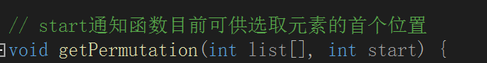
- 递归基为：当start参数等于整个数组长度减一时，说明已经没有需要排列的元素了，此时打印当前数组即可。

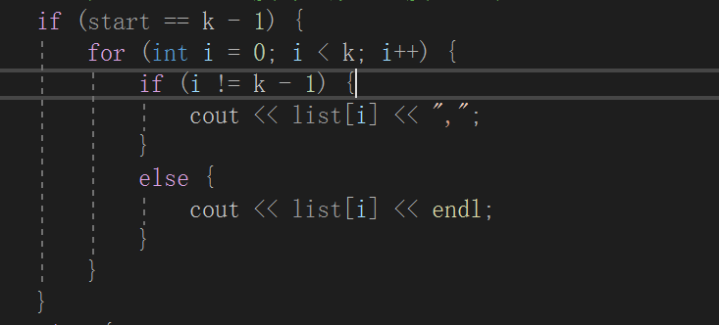

- 没有达到递归出口时。我们需要在可供选择的数组元素中选择一个出来，作为当前全排列子列的头部。例如输入1，2，3。1已经排列完毕，那么2和3会轮流作为子排列的头部元素，即，1，2和1，3。为了保证字典序，我们从start索引开始，顺序遍历数组。
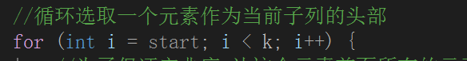
- 在将选择的元素作为子列头部时，需要注意，输出要求按照字典序输出。那么我们要注意，不能简单的交换选中索引处的元素和当前子列头部的元素。例如在1，2，3，4这个子列中，3已经被选中。那么以3开头生成的子列理应为3，1，2，4，... 但如果只是简单的交换1和3，那么首个生成的子列排序将会是3，2，1，4。这显然时不符合字典序的。我们要做的是，按照原有顺序移动数组元素，在仅改变选中元素的位置时保留其他元素原有的相对次序。这需要我们从选中元素处开始逆序遍历至start索引处，每次循环将前一个元素的值赋值给当前索引的元素，这么做是为了数据不被覆盖。
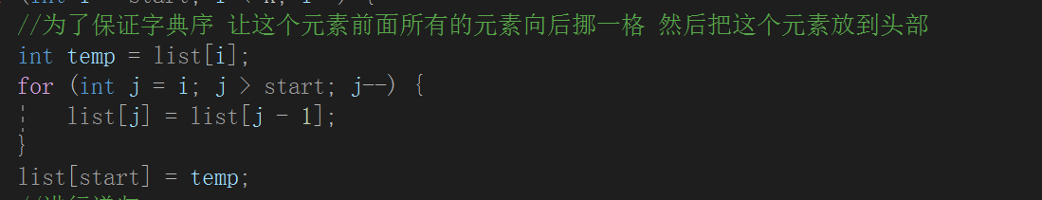
- 这时，头部元素已经排列完毕，得到的新的子列的排序在生成逻辑上与当前子列完全一致，因此调用递归方法。需要注意，我们在本层递归中选取了一个元素作为头部，那么可供选取的元素就少了一个。下一层递归中，需要将可供选择元素的开始索引start加1。
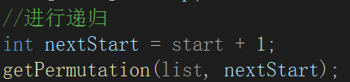
- 仍旧是字典序的问题。在递归方法回溯的过程中，我们需要保证某一分支的递归得到的排列不会影响到其他分支中排列的生成顺序。例如，1，2，3，4子列中，已经生成了以3为头部元素的所有子列，即，3，1，2，4和3，1，4，2和3，2，1，4和3，2，4，1和3，4，1，2和3，4，2，1这些子列。那么在递归函数回溯后，通过循环遍历其他分支时，我们将以索引2+1=3处的元素作为头部元素，也即这个子列的最后一个元素，4。同样的过程，通过移动元素，我们得到的第一个以4为开头的子列会是，4，3，1，2。但这在字典序上是完全错误的。以4开头的第一个子列应该是4，1，2，3。那么在递归后，我们应该“归还”原先所有元素的相对顺序。即，回到1，2，3，4这个状态，然后移动元素得到4，1，2，3。为了不覆盖数据，我们应顺序遍历当前子列至指定元素位置，每次循环中将当前元素的值修改为后一个元素的值。相当于到指定位置前的元素均向前移动一个单位。
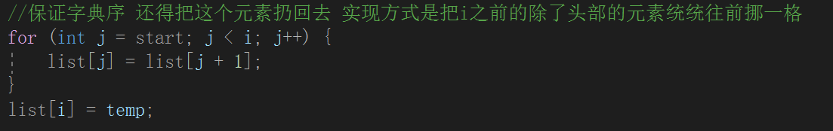

结论分析与体会：

上个学期我们了解到，全排列算法是一种基础的深度优先搜索算法。在这个算法中，我们最应该注意到的是全排列的字典序。尤其是在递归回溯时，为了保证字典序，需要将当前子列元素的相对顺序还原到递归前的状态，以便下次递归时得到正确的顺序。
另外，在面对一个“逻辑上重复”的问题时，我们可以将运作逻辑提取出来，作为公共部分，每次调用这个公共的逻辑，在完成这个问题时做特殊判定，结束调用。由是得到递归的思想。

本次实验主要代码：
